Инструкция по подаче сведений об отпусках без сохранения заработной платы
ШАГ 1

Общие сведения о работодателе
Проверьте автоматически предзаполненные сведения из профиля организации на портале «Работа России» и заполните остальные поля блока.
Если вы не индивидуальный предприниматель, то поле КПП обязательно для заполнения.
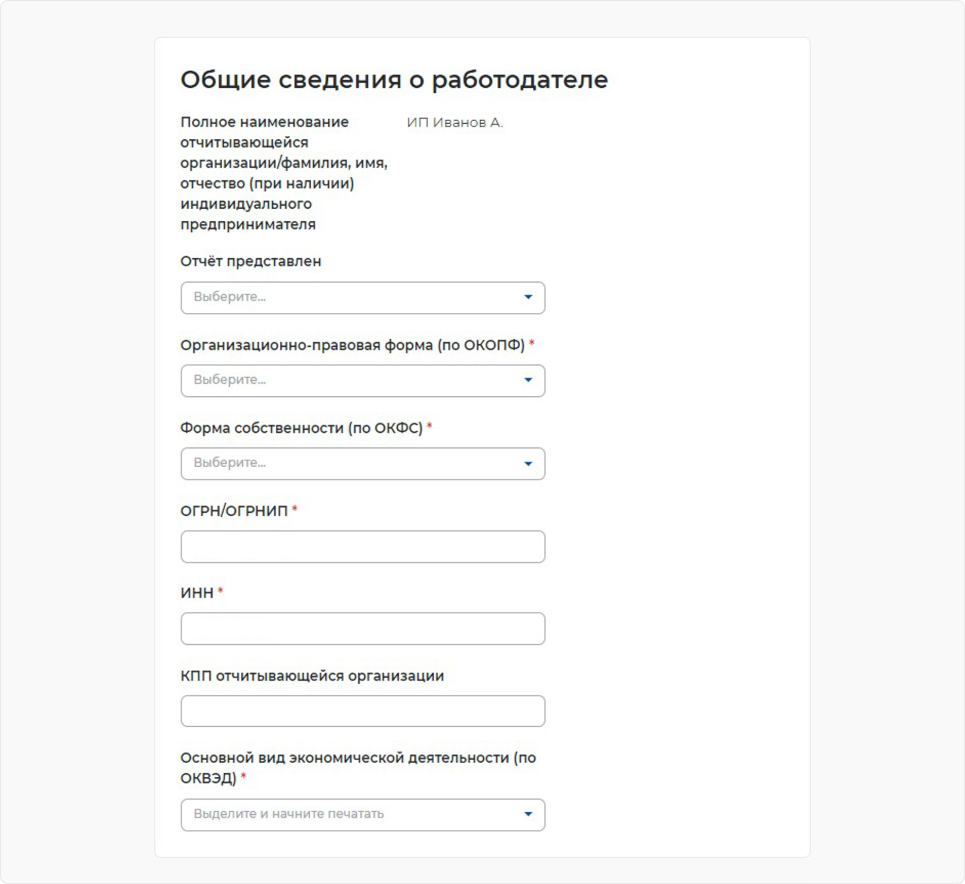

ШАГ 2

Списочная численность работников отчитывающейся организации в субъекте
Укажите количество работников
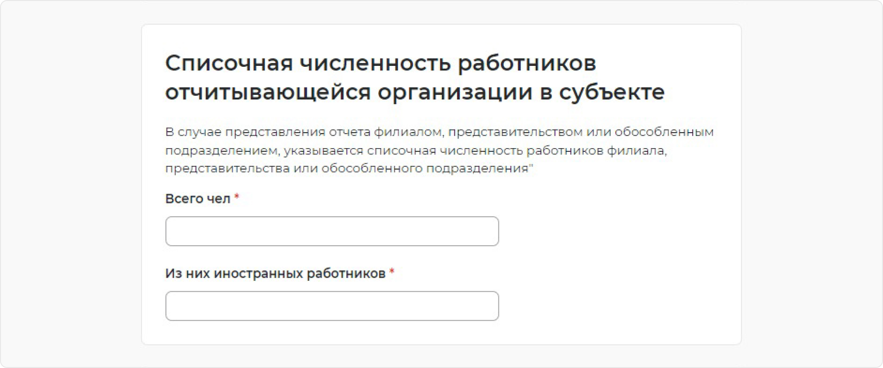

ШАГ 3

Контакты
Проверьте автоматически заполненные сведения из профиля организации на портале «Работа России». При необходимости сведения можно скорректировать вручную. Уведомления будут приходить в личный кабинет на портале «Работа России» и дублироваться на указанную электронную почту.
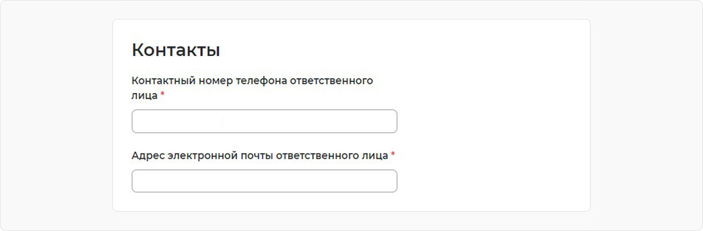
ШАГ 4

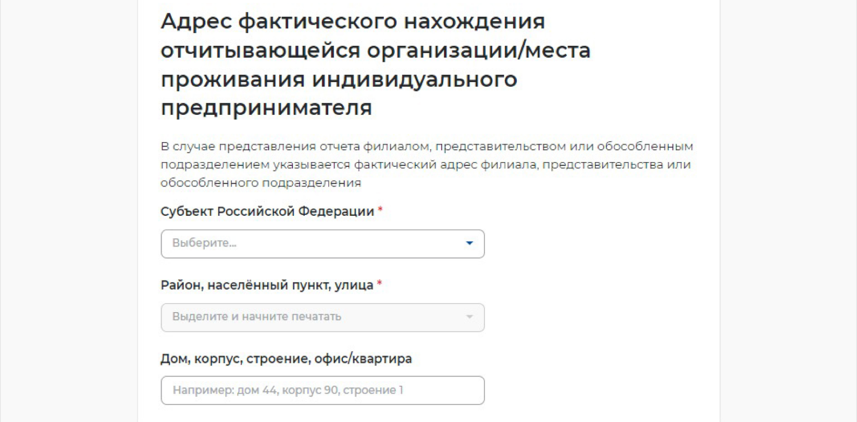
Адрес фактического нахождения отчитывающейся организации/места проживания индивидуального предпринимателя. Заполните блок сведений

ШАГ 5

Место предоставления отчета
Выберите субъект Российской Федерации (РФ) и укажите населенный пункт, в соответствии с расположением рабочих мест. Выберите центр занятости населения, куда будут представлены сведения

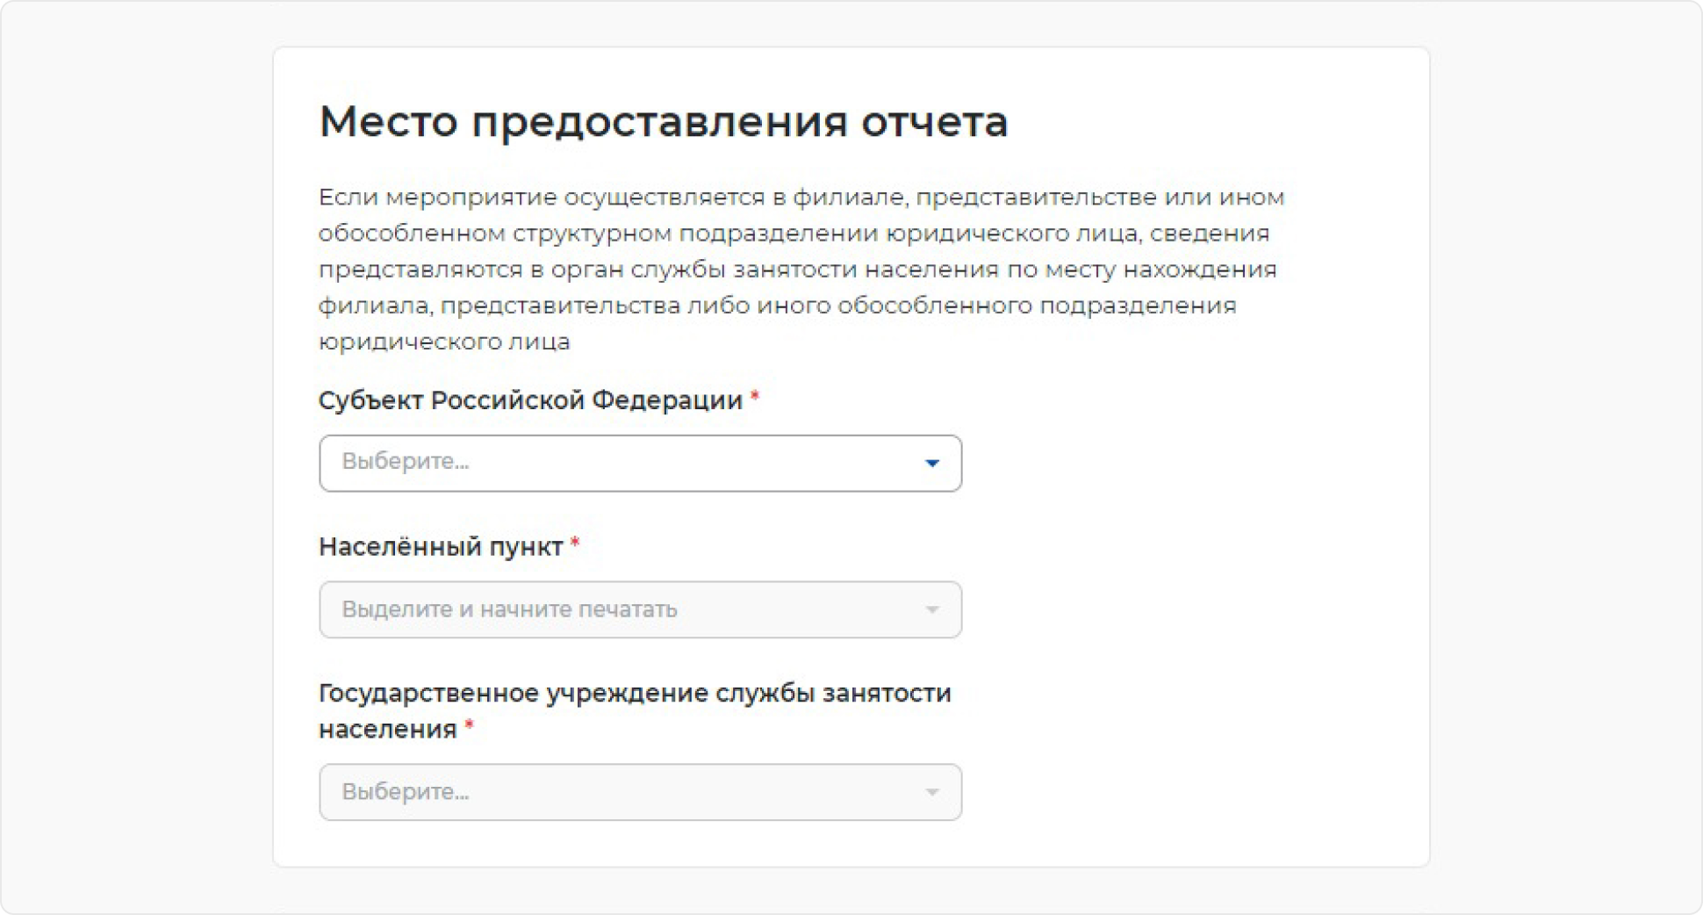
ШАГ 6

Период проведения мероприятий
Укажите дату начала и окончания отпуска без сохранения заработной платы
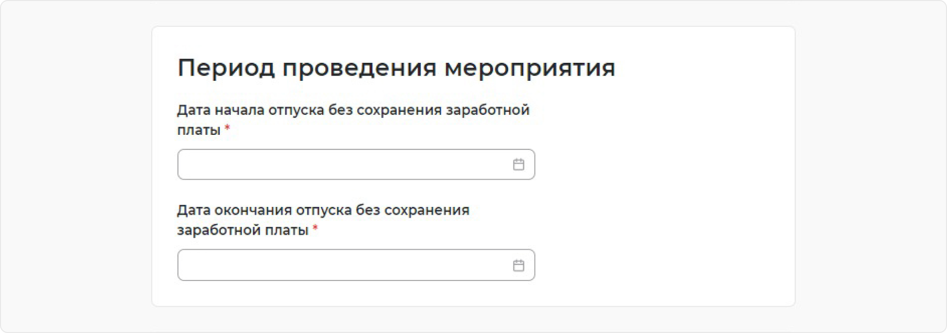
ШАГ 7

Численность работников, находящихся в отпуске без сохранения заработной платы
Укажите количество работников.
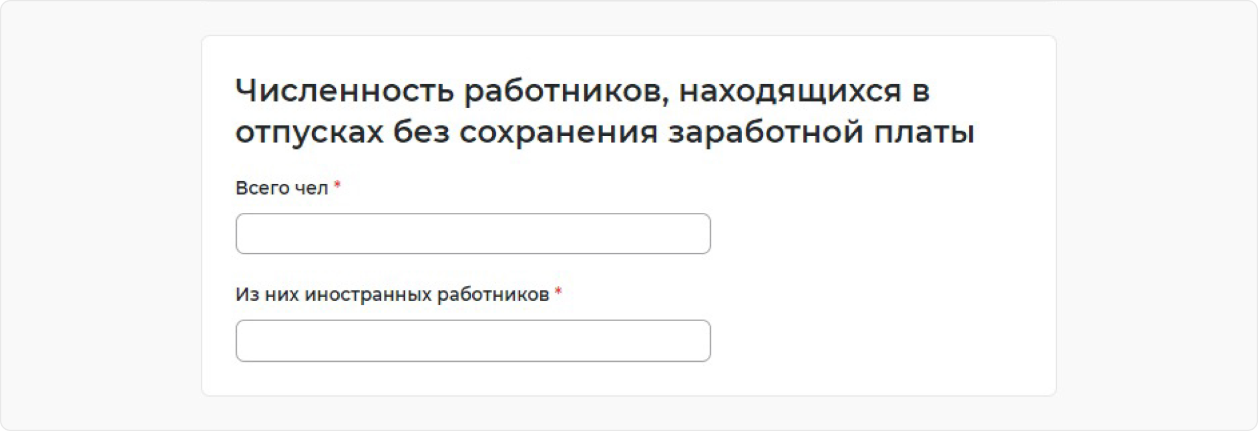
ШАГ 8

Иные сведения. Заполните поле при необходимости
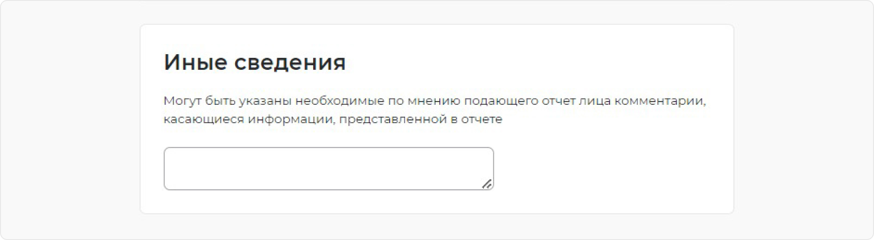
ШАГ 9

Отправка отчёта. Для отправки отчёта нажмите на кнопку «Подписать и отправить».

